Họ tên: Lê Thành Phú

MSSV: K215480106077

Lớp: K57KMT.01

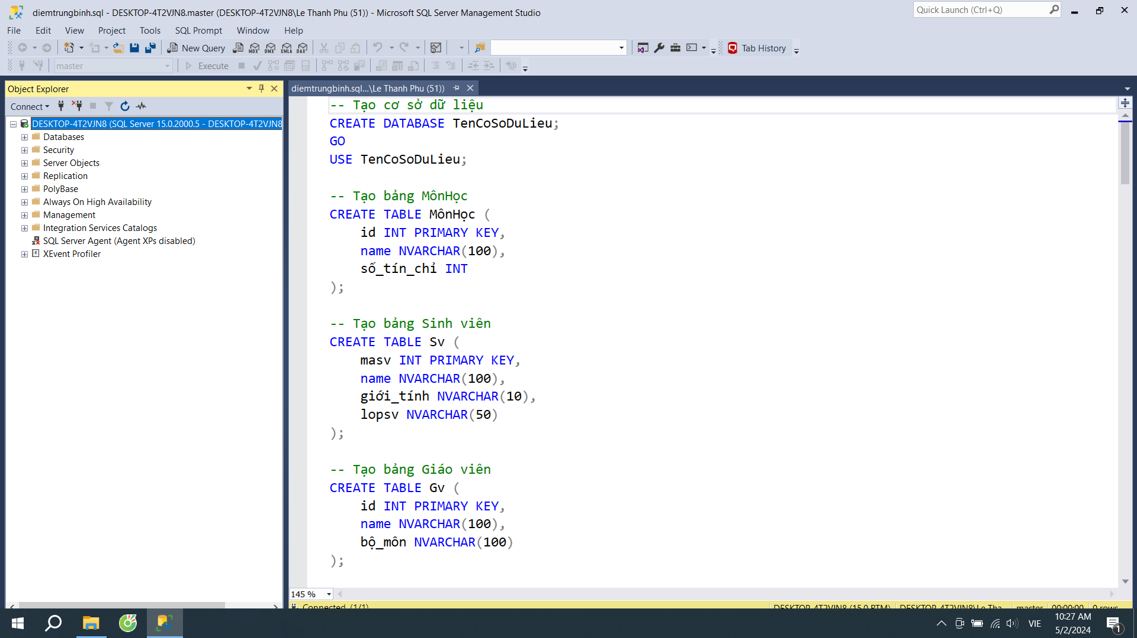

Tạo database+tabe cùng các dữ liệu ↑

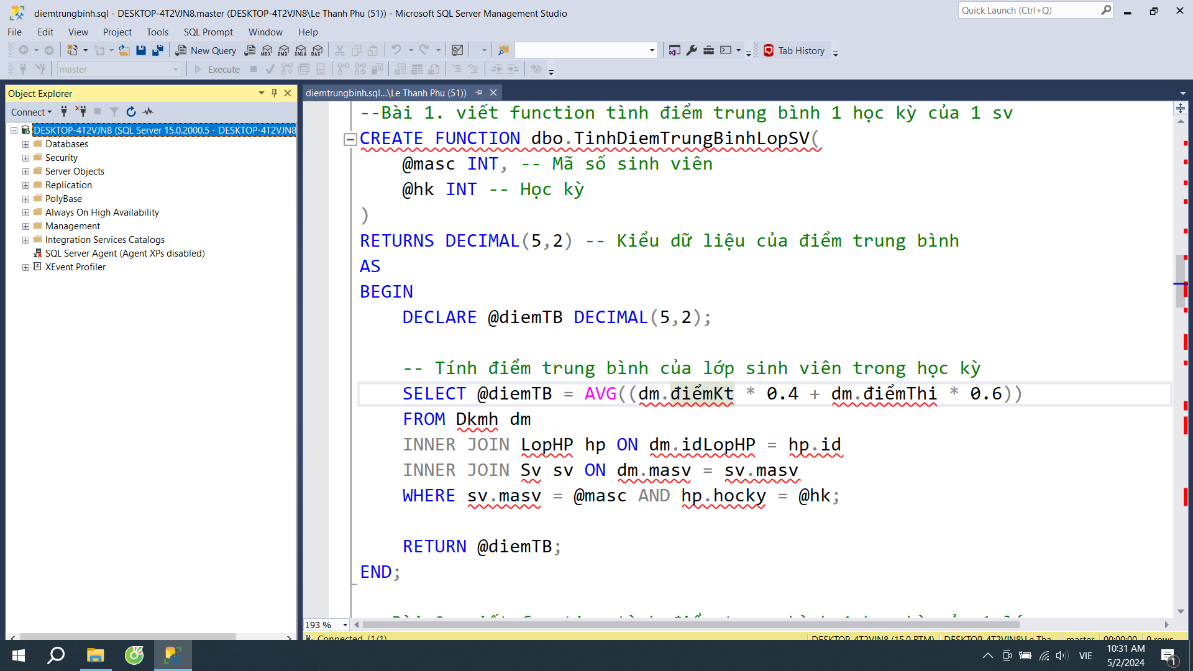

Bài 1. Các lệnh trong ảnh

CREATE FUNCTION: tạo hàm tùy chỉnh có thể thực hiện các tác vụ và trả về một giá trị

RETURN DECIMAL: kiểu trả về dữ liệu

DECLARE: khai báo các biến cục bộ

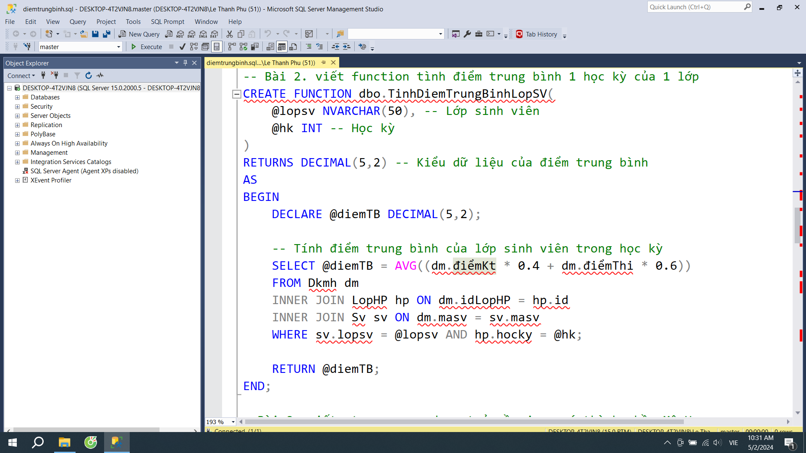

Bài 2. Các lệnh trong bài ( tương tự bài 1 nên em ko viết lại).

Bài 3.

CREATE PROCEDURE: tạo ra một stored procedure (thủ tục lưu trữ)

